简 报
第三期
立足岗位，体现“三高”，发挥党员先锋模范作用
中共田林二中支部 2007年8月24日星期五

听了昨天的报告，联系教学工作，对于“二期课改”中的素质教育感触颇深，我认为最关键的是要去创新。对学科的目标定位是相当重要的。根据学生的实际情况要厚爱差生，要切实地解决理论和实践之间的差距。
——金伟成
昨天的报告让我深受启发，对于教师的道德建设，对于学生的道德建设，对我来说都是自己工作的具体方面，作为一个负责后勤工作的老师，看见学生破坏公物，我是相当痛心的，因此，加强对学生在这方面的教育就显得刻不容缓。我们党员教师应去带领其他老师和同学加强德育工作的开展。
——黄永安
作为教师应该先以做人为主。对于学生，教师就是榜样。你的一言一行时刻影响着学生的学习和生活的态度。这就需要教师去正确地引导学生，用爱国主义教育去传达教学的本质。此外，创新教育也是我们这些教师应该去重视的，学会梳理自己的教学，只有教师拥有了一桶水才能给学生一杯水。教师要教会学生梳理自己所学的知识点。
——许美英
“明确自己应该干什么，知道自己应该会什么”，这是昨天下午报告带给我的反思。党员教师应该在平时的工作学习中，带领其他老师为素质教育的发展带一个好头。自己觉得自己在以前的工作中这点做得还不够。需要去改进自己的教学思路、教学方法，努力给学生一个自我思考的空间。“爱生敬业”，提升自己的科研底蕴。作为政治老师，更应该将爱国主义教育通过不同的形式和有效的手段去深入学生内心。
——宋华珍
在多次学习党章后，我感到，党的纪律是严明的。违反党的纪律就要受到惩处，我们需要党对我们经常性的教育，时时刻刻去指导我们的工作。对于自己来说，首先就是必须做到自律，以身作则。
——孟儒渊
接受任务时，不忘自己是共产党员，勇挑重担。分配报酬时，不忘自己是共产党员，讲求奉献。遇到荣誉时，不忘自己是共产党员，谦虚承让。碰到困难时，不忘自己是共产党员，敢于克服。受到委屈时，不忘自己是共产党员，顾全大局。 ——童丽
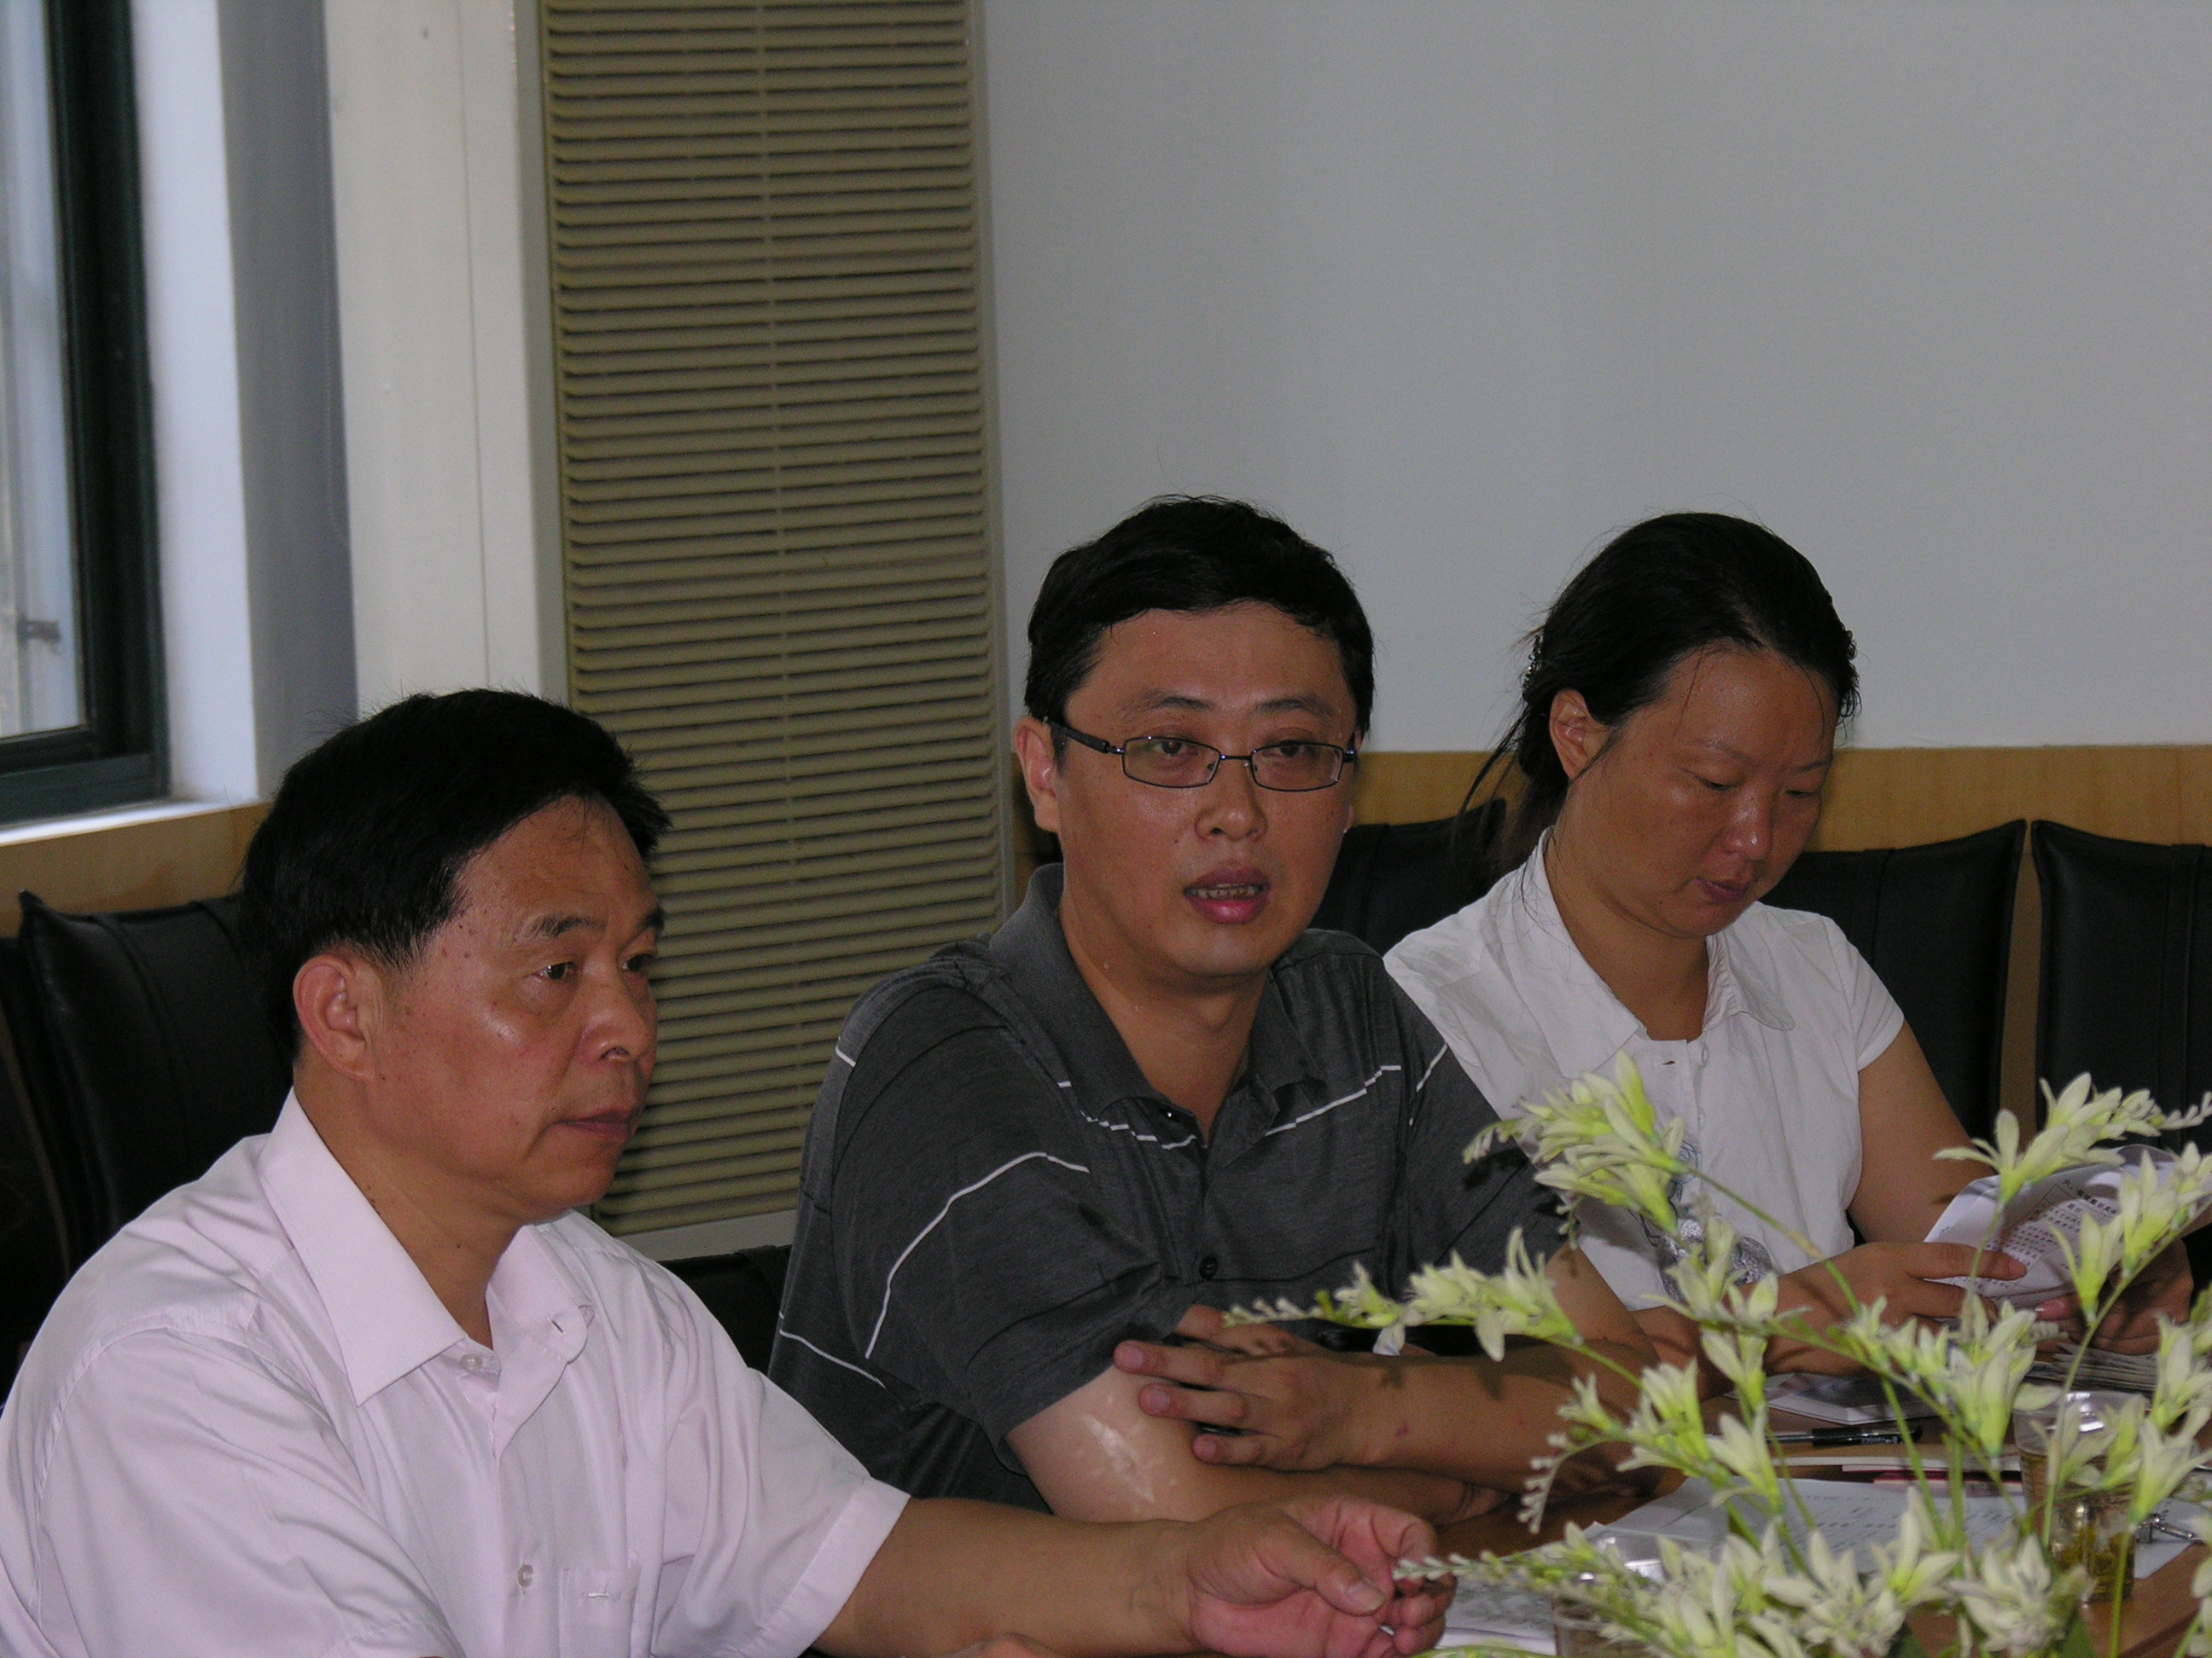

8月24日上午，夏日炎炎，中共田林二中支部党员轮训如火如荼地开展到了第三天。尽管，烈日当空照，可是同志们很早便赶到学校学习点，一个个热情不减。何耀华书记总结了前两日报告的精髓内容，谈了自己的认识和感受，肯定了同志们的学习非常认真务实，特别表扬了几位同志的学习精神：张慧青老师挺着8个月的“大肚子”，坚持在学习的战线上；刘立明老师术后卧病在床，仍然与党支部同步学习并每日从网上发来学习体会和感悟；三位老党员孟儒渊、黄永安、金伟成教师克服苦难，勤恳学习，毫不懈怠；童丽老师和沈巍炜老师放弃休息时间，每日承担通讯报道和简报工作。这些好人好事正体现了党员的先进性和模范带头作用，为本次轮训增添了丰富具体的学习材料。
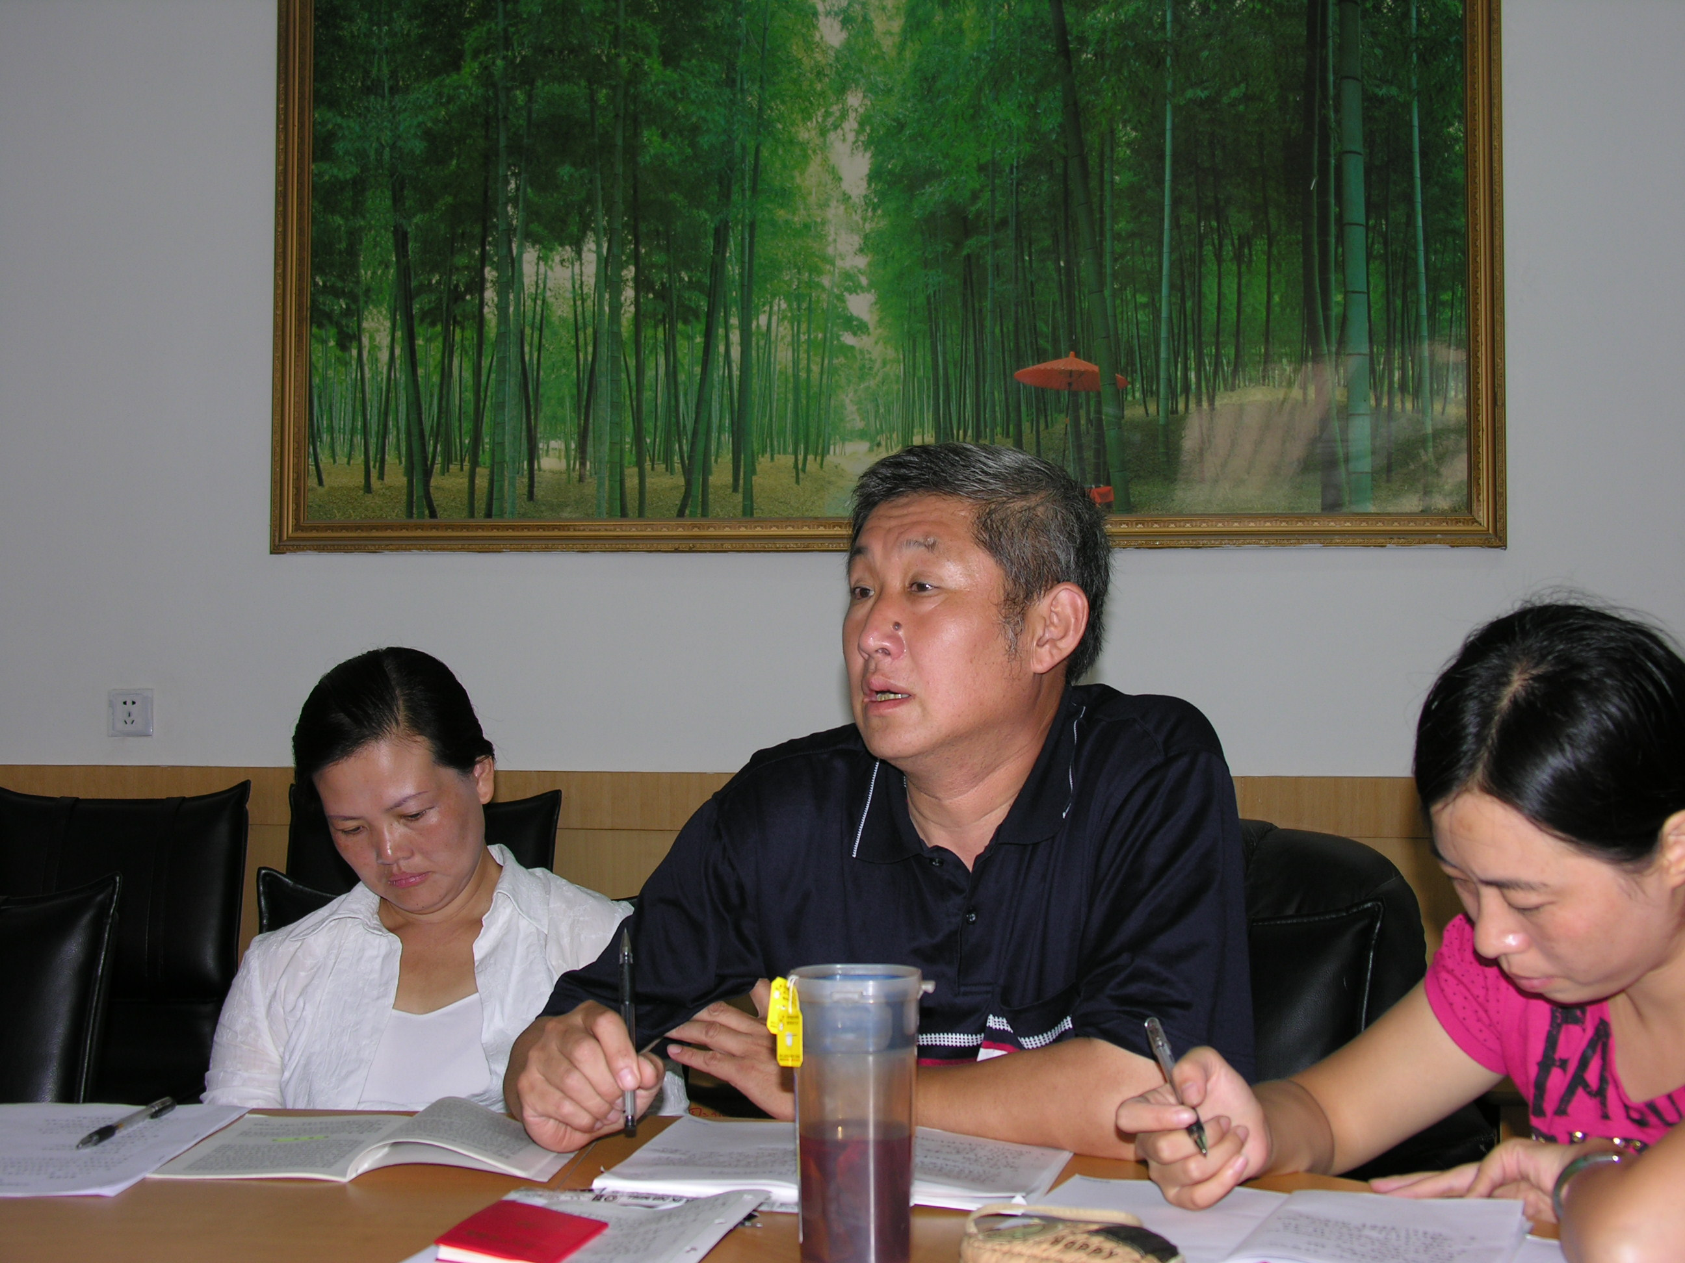

今天学习的第一环节是交流讨论了陆葆谦院长的报告《谈党员教师在素质教育中的模范带头作用》。该报告先阐明了当前共产党员先进性的鲜明时代特征；讲述了新时期保持共产党员先进性的其本途径；提出了素质教育的四大思考；总结了四点素质教育中积极发挥党员教师的模范带头作用。与会老师进行了热烈又朴实的交流谈论：他们从自身的实际工作和不同的岗位特征，从对素质教育的理解和对教改的看法，从教书育人的理念和党员的三高表现上提出了自己的想法，体会，甚至是困惑，大家在这样的学习、思考、再学习中提高了思想觉悟，也有了新的工作动力。

接着的第二环节是四位老师导读《党章》的第一章和第七章。金伟成老师有条不紊地概括了第一章共九条的主要内容，清晰精辟；他还细心地指出第一章中有两处做了修改，并阐述了修改的细节和意义。孟儒渊老师着重讲解了第一章第三、四条党员的义务和权利，谈了自己的认识；同时他补充了不同时期的预备党员入党誓词的不同内容，让老师们再次了解了共产党的历程。汪纳新老师解读了第七章的三十七条至三十九条，对党的纪律有自己的思考，引起老师们的沉思和共鸣。黄永安老师在解读第七章四十条至四十二条时，联系了党章的其他内容，让老师们系统地理解党员违纪处分情况；同时他列举了一些人物事件，及形象生动又发人深省。党章的学习让老师们再次感受到党的神圣和庄严，许多老师都回忆了自己入党的激动和畅谈了几次学党章的体会，都表明自己当严格遵守章程规定，履行党员义务，发扬党员先进性。

最后何书记再次提出要增强党性观念和增强党员意识的要求，号召全体党员立足岗位，体现三高，发挥党员的先锋模范作用。

编委：何耀华、郭玮、王卫珍、童丽、沈巍炜；
摄影：甘永川

